**RETO 3. LA PALOMA MENSAJERA** **FICHA 1**

La paloma mensajera, cuando la comunicación dependía de un animal

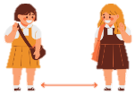FORMA **ANTIGUA** DE COMUNICACIÓN. CUANDO LA NO PERMITÍA LA

COMUNICACIÓN A GRANDES

MUCHAS CULTURAS LAS HAN UTILIZADO:

* Dibujo animado de un personaje con la boca abierta

  Descripción generada automáticamente con confianza bajaDibujo de una persona

  Descripción generada automáticamente con confianza bajaIcono

  Descripción generada automáticamenteLOS SE COMUNICABAN CON SUS CIUDADES.
* Texto

  Descripción generada automáticamente con confianza mediaLOS , LOS , LOS LAS UTILIZABAN EN LAS GUERRAS.
* Icono

  Descripción generada automáticamenteImagen que contiene tabla, pájaro

  Descripción generada automáticamenteIcono

  Descripción generada automáticamenteEN LA ERA UNA MEDIO DE COMUNICACIÓN HABITUAL ENTRE LOS NOBLES.

1.ENTRENA A TU 2.ATA UN A SU PATA. 3.Y… ¡A VOLAR!

**RETO 3. EL RETO DE LA PALOMA MENSAJERA** **FICHA 2**

Si el reto queréis conseguir, el vuelo de la paloma debéis seguir

**FICHA PARA DOCENTES**

Seguir las instrucciones para poder resolver el reto:

1. Lee atentamente la información que aparece en el pergamino, esa información te ayudará a saber lo que debes hacer.
2. Hay cuatro posibles caminos que la paloma mensajera puede seguir y que comienzan en las flejas de colores rojo, azul, rosa y verde. Pero solo dos nos llevarán al destino, las cartas finales. En dos de ellas hay información interesante que debéis descubrir para seguir vuestro viaje en el tiempo y no quedar atrapados en el pasado.
3. Cuando descubras los caminos y halles las cartas que contienen la información, podrás saber más sobre las palomas mensajeras y este medio de comunicación del pasado. Además, te permitirá pasar al siguiente reto.
4. Para pasar de una casilla a otra, debes seguir la orientación que indica la paloma.

RECOMENDACIONES:

* Imprimir la ficha de trabajo de las palomas en tamaño DIN-A3.
* Cuando el alumnado encuentre los caminos correctos, se les hace entrega de las cartas con la información sobre las palomas mensajeras.

**RETO 3. EL RETO DE LA PALOMA MENSAJERA** **FICHA 3**

Para saber más de las palomas mensajeras, aquí tenéis un enlace interesante

**[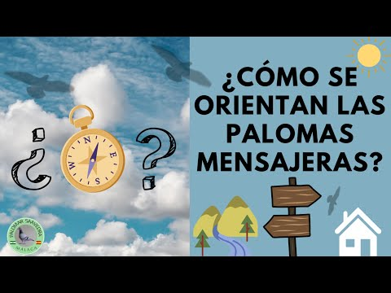](https://www.youtube.com/embed/2A7sImAPbkk?feature=oembed)**

**RETO 3. EL RETO DE LA PALOMA MENSAJERA** **FICHA 4**

Orientaciones y recomendaciones antes de comenzar

MATERIALES:

* Un conjunto de letras blancas en un fondo blanco

  Descripción generada automáticamente con confianza bajaUn dibujo de una persona

  Descripción generada automáticamente con confianza mediaFicha de la actividad (imprimir en DIN-A3)
* Icono

  Descripción generada automáticamenteRotulador (si la ficha está plastificada) o lápiz (si no lo está) para marcar el camino seguido por las palomas.

ORIENTACIONES:

Para seguir el camino, debéis fijaros bien en la dirección que muestra la paloma según las siguientes indicaciones:

Avanza a la casilla de tu derecha

Avanza a la casilla de tu izquierda

Sube a la casilla superior

Baja a la casilla inferior

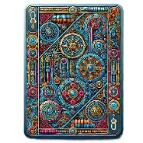 RETO 3. EL VUELO DE LA PALOMA MENSAJERA

En este pergamino que lleva la paloma hay secretos y curiosidades. Si las quieres conocer y otro viaje en el tiempo hacer, descubrir los caminos que os llevarán a las cartas finales…

|  |  |  |  |  |  |  |  |  |  |
| --- | --- | --- | --- | --- | --- | --- | --- | --- | --- |
|  |  |  |  |  |  |  |  |  |  |
|  |  |  |  |  |  |  |  |  |  |
|  |  |  |  |  |  |  |  |  |  |
|  |  |  |  |  |  |  |  |  |  |
|  |  |  |  |  |  |  |  |  |  |
|  |  |  |  |  |  |  |  |  |  |